Prefeitura Municipal De Porto Alegre

Secretaria Municipal de Obras e Viação – SMOV

Passagem de Nível das Av. Teresópolis e Av. Aparício Borges – III ª Perimetral

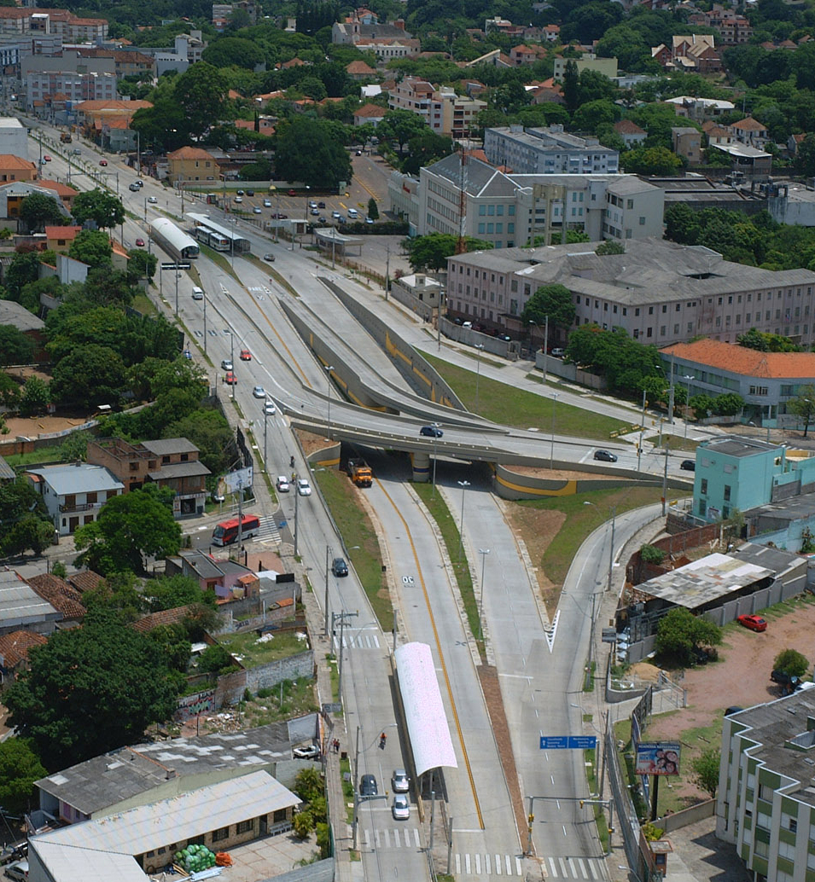

PROJETO CONFORME CONSTRUÍDO

Volume 2 – Projetos

Consórcio Contesa – Pedrasul

